Žebříky a kry
Obsah hry: 4 pěšáci, 1 kostka, 1 deska
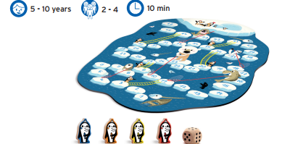
Hra se hraje ve směru hodinových ručiček. Nejmladší hráč začíná.
Cíl hry:
Buďte první, kdo se připojí k tučňákům na sardinkové grilování!
Postup hry: Každý hráč dá svého pěšce na loď, která najela na mělčinu. První
hráč hodí kostkou a posune figurku počtem bodů zobrazených na kostce.
Speciální pole – č. 35 Tučňák vás pozval, abyste vyšplhal po jeho žebříku, abyste byl rychlejší.
Pozor na tyto liché figurky, chytí Vás do svých sítí a pošlou o políčko zpět.

První hráč, který dosáhnout velký blok ledu přesným hodem kostky, vyhrává hru a má právo ochutnat sardinky!
Pokud nehodíte přesné číslo, které Vás vyhoupne na kru, musíte se vrátit stejný počet polí zpět, o která jste minuli. Tj. pokud pro vstup potřebujete hodit na kostce trojku a padne Vám šestka, musíte se vrátit tři pole zpět.

